会場案内
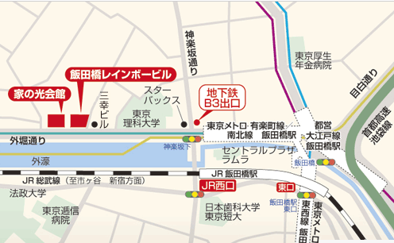

JR「飯田橋」駅西口から徒歩6分地下鉄有楽町線／南北線「飯田橋」駅から徒歩5分
東西線／大江戸線「飯田橋」駅から徒歩9分（地下鉄はB3出口）
提出先：福祉部経営支援担当 FAX 03-3268-0635 締切：平成３０年１２月３日
東京都地域公益活動推進協議会
社会福祉法人の地域公益活動 テーマ別情報交換会
参加申込書
法人名 |  |  |  | 取りまとめ担当者名
事業所名 |  |  |  | 連絡先TEL
参加者氏名 |  | 所属部署 | 役職名 |  | 第１希望  テーマ |  | 第２希望  テーマ | 備考
※希望テーマは、①住まいと生活ニーズの支援 ②生きにくさを抱えた人への支援 ③食を通した支援 のいずれかを第２希望まで必ずご記入ください。

※東京都地域公益活動推進協議会（以下推進協）の参加法人が対象の事業です。
ご自身の法人の推進協への参加の有無については、東京都地域公益活動推進協議会ホームページの「参加法人」をご覧ください。《参加法人》 https://www.tcsw.tvac.or.jp/koueki/sanka/index.html
参加されていない法人につきましては、参加について法人内でご検討下さい。参加方法等、詳細については、ホームページの「入会のご案内」をご覧ください。
《入会のご案内》https://www.tcsw.tvac.or.jp/koueki/gaiyo/nyukai.html
「東京都地域公益活動推進協議会」で検索いただいても上記の同様の内容をご覧いただくことが可能です。
頂いた個人情報は、「社会福祉法人東京都社会福祉協議会 個人情報保護規程」に基づき、適切に処理いたします。
▽東社協事業における個人情報保護の取組みについては、ホームページをご覧ください。
https://www.tcsw.tvac.or.jp/activity/privacy/index.html

